基于Mamba的双阶段大气湍流视频修复模型

## 项目概述

本项目实现了一个基于PyTorch的视频去模糊训练系统，主要用于去除视频中的模糊和湍流影响。系统采用两阶段处理架构，首先使用预训练的倾斜校正模型处理输入视频，然后使用主模型进行去模糊处理。

## 训练流程

1.初始化

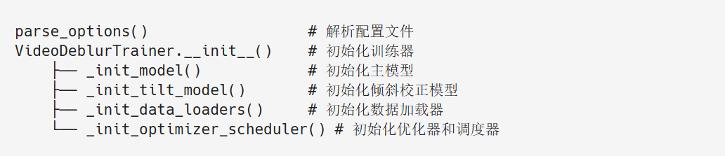

2.训练循环

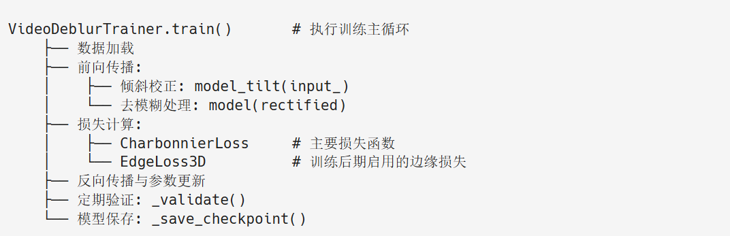

3.验证过程

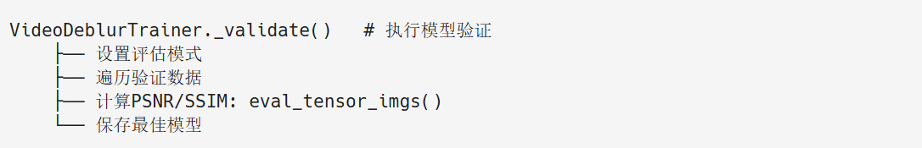

## 主要功能

### （一）核心功能模块

#### 1.模型初始化与管理

VideoDeblurTrainer._init_model():初始化主去模糊模型(TMT_MS)

VideoDeblurTrainer._init_tilt_model():初始化倾斜校正模型(DetiltUNet3DS)

VideoDeblurTrainer._save_checkpoint():保存模型检查点

#### 2.数据处理与加载

DataLoaderTurbVideo: 视频数据集加载器，支持多帧输入

VideoDeblurTrainer._init_data_loaders():初始化训练和验证数据加载器

eval_tensor_imgs():评估模型输出质量，计算PSNR/SSIM指标

### 3.训练流程控制

VideoDeblurTrainer.train():训练主循环

VideoDeblurTrainer._validate():模型验证

VideoDeblurTrainer._log_training_progress():记录训练进度

### 4.优化与调度

VideoDeblurTrainer._init_optimizer_scheduler():初始化Adam优化器和学习率调度器

GradualWarmupScheduler:带warmup的学习率调度

CosineAnnealingWarmRestarts: 余弦退火学习率策略

### （二）两阶段处理架构

### 1.第一阶段：倾斜校正

模型：DetiltUNet3DS

功能：去除视频中的倾斜和抖动

调用：VideoDeblurTrainer._init_tilt_model()

### 2.第二阶段：精细去模糊

模型：TMT_MS (多尺度 Transformer 模型)

功能：去除剩余模糊，恢复细节

调用：VideoDeblurTrainer._init_model()